La app deberá permitir navegar entre estas DOS ACTIVITIES. Describe como lo has hecho.
Mediante el uso en la clase pricnipal del metodo starActivityForResult en el MainActivity que ejecutaremos en cada uno delos Items de la Lista:

En el secondActivity

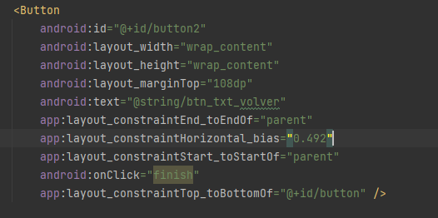
Debes utilizar un ListView para mostrar el listado de animales. Explica brevemente cómo has implementado el ListView.
Mediante el uso de un adaptador personalizado ,con un layout.item ,que se basa en una tipo de datos también personalizado con una clase (en nuestro caso clase Animal).

Se van añadiendo al arrayList<Animal> animales:

Describe, diseña e implementa tu app para permitir que funcione con cualquier localización (presupón español e inglés, recuerda que esto no es un examen de inglés).
Al pasar todos los textos a values String.xml se podria incorporar otro archivo en otro idioma para las mismas variables

